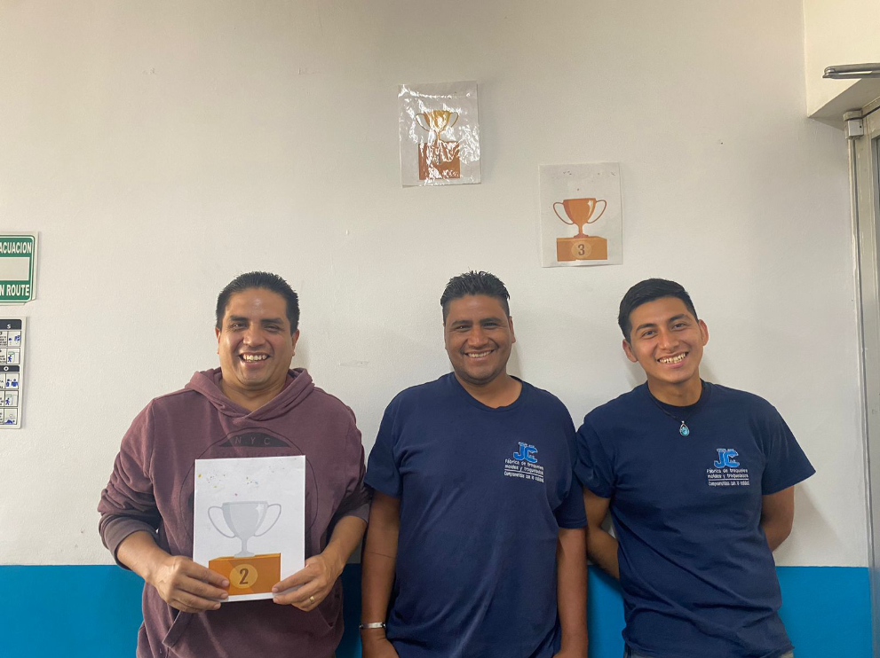

ENTREGA DE BONO DE PRODUCTIVIDAD

PRIMER QUINCENA DE MAYO 2023

¡FELICIDADES TROQUELADORES!